Es folgt ein Vorlagentext den du so übernehmen und für deine Fälle anpassen kannst:

Liebes Praxisteam ….(Wen auch immer ihr anschreibt)

Mein Name ist …..(Wer ihr seid und was ihr macht, dein Kernsatz)
Bsp: Mein Name ist Miriam und ich bin Beraterin für nachhaltiges Wickeln und Familiencoach.
Ich bin Mitglied beim Stoffwindelverein Deutschland. Gemeinsam tragen wir dazu bei, dass Stoffwindeln als moderne und ökologische Alternative zu Wegwerfwindeln bekannter und sichtbarer werden.

Dafür haben wir die Aktion Stoffwindelbär ins Leben gerufen. Ist Ihre Praxis auch dabei?

Worum gehts?
Wegwerfwindel machen 10% des Restmülls im Deutschland aus. Pro Kind fällt etwa 1 Tonne Müll an.
Leider ist die Alternative Stoffwindel wenig bekannt oder nur als aufwändige Plastikhose in Erinnerung. Das wollen wir ändern!

Was können wir tun?
Moderne Stoffwindeln sichtbar machen!

Unser Stoffwindelbär ist ein ausgeliebtes Kuscheltier, dass eine moderne Stoffwindel trägt. Anbei gibt es Infos zum Stoffwindelverein und zum regionalen Beratungsangebot.
Wenn Sie einem Bären ein neues zu Hause geben, können viele Ihrer Klient:innen einen Eindruck von modernen Stoffwindeln bekommen. Das wäre wirklich toll!
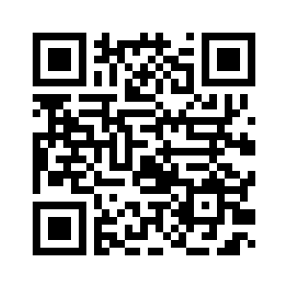
Mehr Informationen über den Stoffwindelbären inklusive Beispielbilder finden Sie unter
https://stoffwindelverein.de/stoffwindel-baer

Gibt es Fragen oder soll der Bär erstmal Probesitzen? Näheres können wir gern via [Telefon/ Mail/ Vor Ort…fügt eure Kontakt ein, wie es für euch passt]
Beispiel: Näheres können wir gern via Telefon klären. Ich bin erreichbar unter 0175/12 34 56 78. Gern auch über WhatsApp oder Signal.

Ich freu mich von Ihnen zu hören.

Herzliche Grüße

Dein Name
Dein Unternehmen/ Beratung
Im Auftrag des Stoffwindelvereins Deutschland

